Deltagere: Bente Vejre, Kristian Fuglsang, Nick Hovind Kobbernagel, Vivi Gregersen

Afbud: Trine Hougaard

Åbent møde – nyheder og referat til distribution i andelsforeningen
- Informationer
- Reservér allerede nu tirsdag d. 8. maj 2018 til Generalforsamling.
- Reparation af murværk på hjørnet af Gardes Allé er gennemført. Jern er udskiftet i karnapperne i 2 etageadskillelser (mellem 4. og 5. sal samt mellem 3. og 4. sal). De øvrige er blevet afrenset og behandlet. Omkostningen er løbet op i kr. 383.132,53. Se specifikation for omkostningerne nederst i referatet.
- Der er opsat skilte op ved bommen til stikvejen og det ser ud somom det har afhjulpet problemet med fremmede cykler en del. Hjælp venligst med at holde området fri – og undgå at fastgøre cykler til bommen.

- Yousee har reguleret i priserne for TV-pakker gennem foreningen. Således vil der fremover blive opkrævet 154,72 kr (før 145,46 kr). Det er, som tidligere oplyst, muligt at opsige aftalen for de enkelte andelshavere.

- Som det har fremgået af referater fra bestyrelsesmøderne har foreningen tilbagevendende problemer med at nogle af vores beboere ikke får sorteret korrekt til hhv. metal, papir, pap, plast, flasker – se f.eks. vedhæftede foto fra i går, hvor der var proppet plast ned sammen med pap.
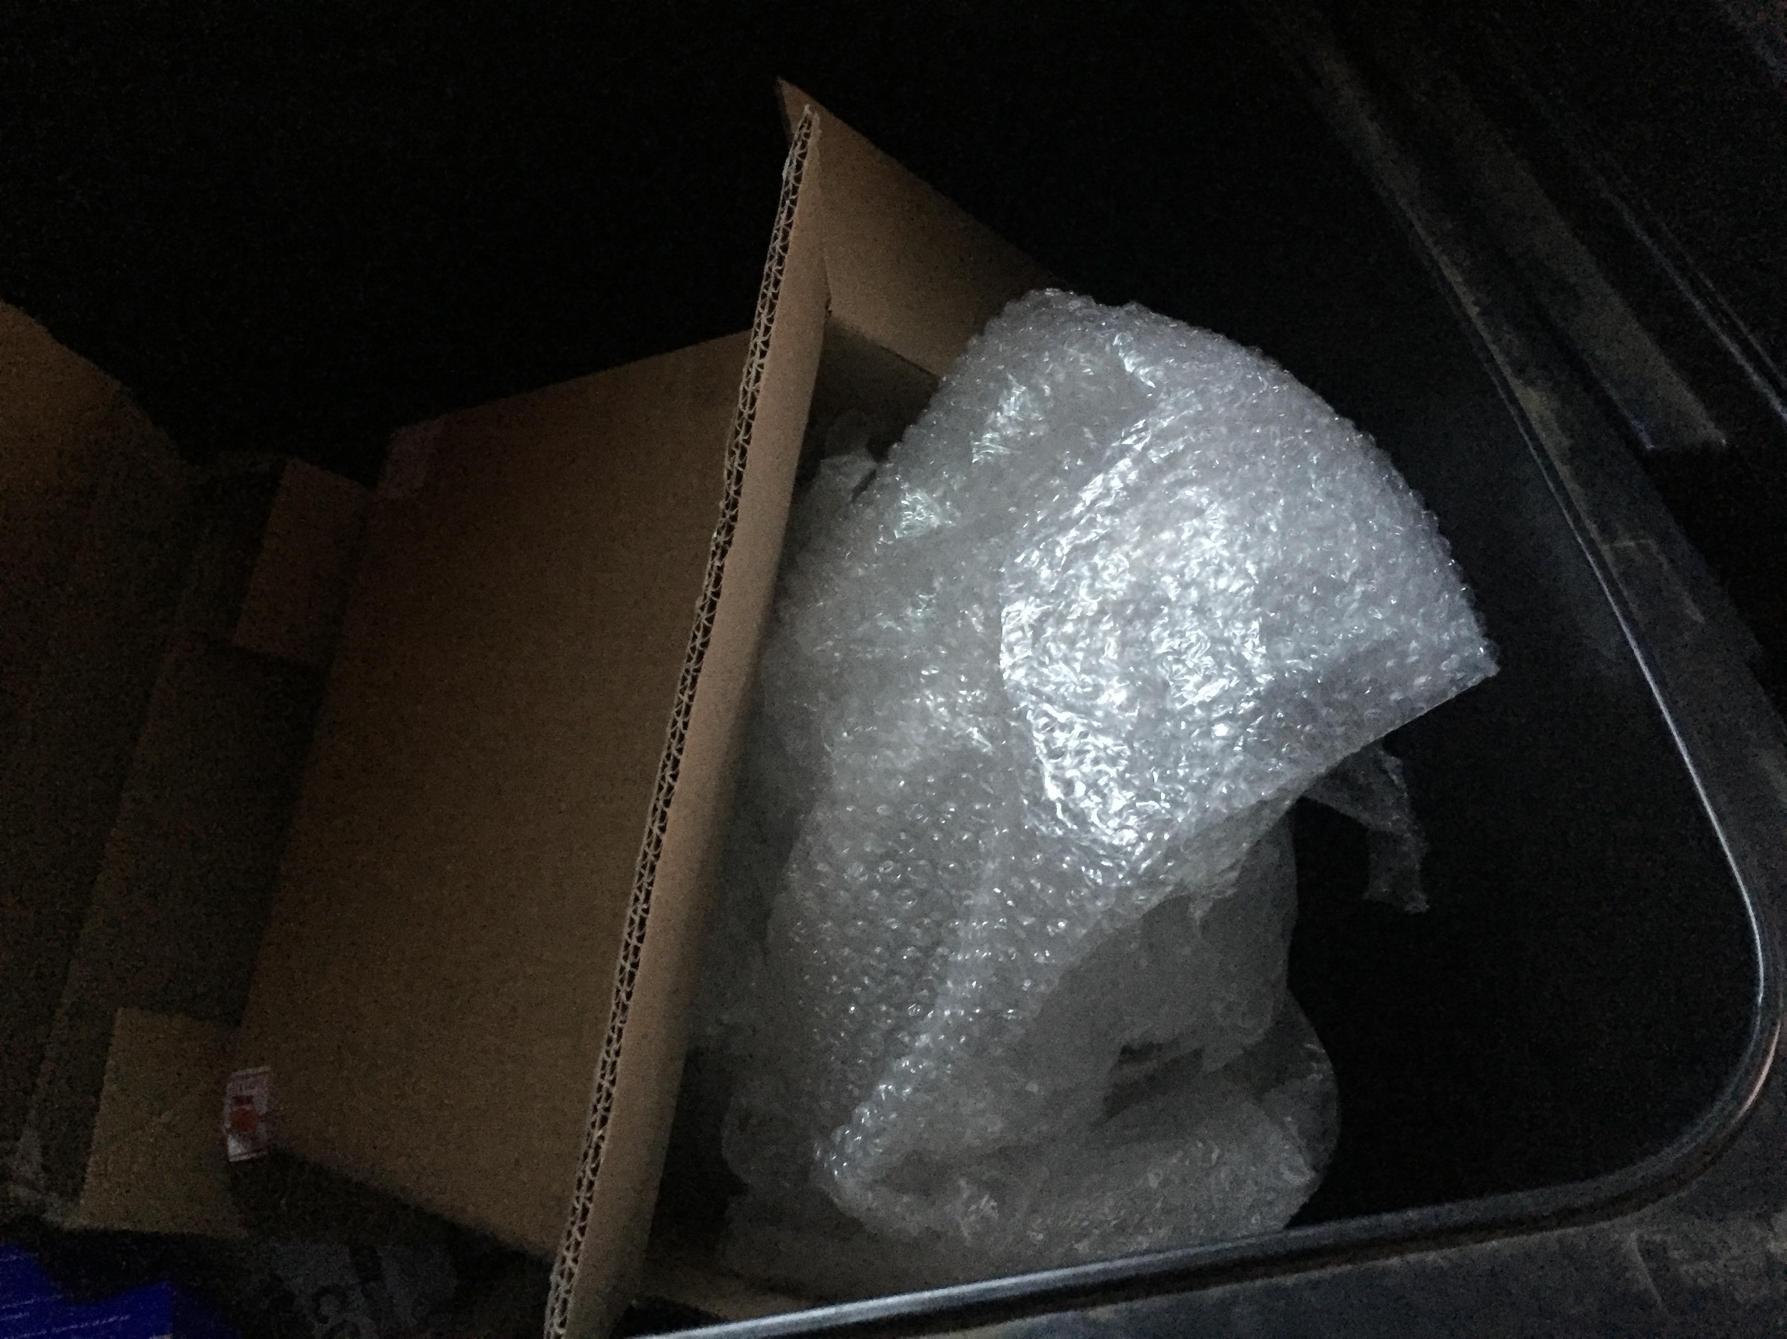
Når der bliver konstateret forkert affald i disse containere, så bliver de afvist ved afhentningen, og renovationsmedarbejderne fotodokumenterer, hvad der har været anledning til afvisningen.
Når containerne er sorteret korrekt afhentes de uden beregning. Hvis de indeholder blandet affald skal vi enten få det sorteret korrekt, så det kan komme med ved næste afhentning, eller bestille ekstra afhentning, der vil blive afregnet som almindeligt restaffald. Benjamin og flere af vores beboere prøver løbende at tjekke containerne, så vi kan nå at ”redde” afhentningen, men det er desværre ikke altid muligt.
Anvisningerne for sorteringen er beskrevet ved opslag i skraldeskuret. Kommunen udleverer information om sortering til alle husstande, som vi fra foreningens side yderligere har kopieret og lagt ud på hjemmesiden (ligger øverst i folderen med referater fra bestyrelsesmøderne). Hvis I er i tvivl om, hvor dele af jeres affald skal leveres, så kast det i containeren til restaffald.
Giv gerne besked til Benjamin og/eller bestyrelsen, hvis I ser at affaldet er blandet sammen.
- På foranledning af en forespørgsel om trappevaskaftale har vi kigget ned arkivet og fulgt op på faktureringen: Aftalegrundlaget er tilbage fra 1983, som vi nu har fået genbekræftet med GodKent ApS på mail. Foreningen betaler årligt ca. 38.500 kr inkl. moms til trappevask på hovedtrapperne. Hovedreglen er at vi hver anden uge får vasket til 2. sal og hver anden uge hele vejen op. Derudover får vi bonet trapperne en gang om året. Det betaler vi ca. 15.000 kr. inkl. moms for. Både trappevask og boning koordineres løbende ift. til det håndværkeraktiviteter der er i ejendommen, derfor kan der være afvigelser til hovedreglen ovenfor.

- Emner til behandling
- Reparation af murværk på hjørnet af Gardes Allé er gennemført og afregnet. Se overblik over omkostningerne nederst i dette referat.
Der er rapporteret om 2 småskader, som bestyrelsen får afhjulpet hurtigst muligt.
- Stigerørsudskiftninger i badeværelserne på Gardes Allé 5 th (st. tv) er gennemført og slutafregnet.
- Der er et badeværelsesprojekt på vej i 7A, som giver anledning til at vi igangsætter stigerørsudskiftninger i GA 7A + de tre øverste lejligheder i GA 7 tv. Forventes gennemført tidligt i det nye år. De berørte beboere vil blive informeret.
- Samarbejdet med de øvrige foreninger
Intet nyt.
Næste møde er planlagt til 27. februar 2018.
Eventuelt
- Der har været et fugtigt efterår, hvilket mod gårdsiden for mange betyder fugt i vindueskarmen. Husk udluftningen og aftørring for at forebygge svimmelsvamp.
- Ifht. svamp/mos i gården er det desværre ret udtalt. Der har, trods gode intentioner fra beboere om at holde det nede, været væsentlig vækst. Derfor vil vi forhøre et professionelt firma.

Specifiation af omkostninger til reparation af murværk på hjørnet af Gardes Allé og stikvejen:

 | Pris ex. Moms | Moms | Pris i alt incl. moms
Søderberg & Partners. Entreprise forsikring | 4.945,28 | 0,00 | 4.945,28
Kim Olsson A/S Rådgivende Ingeniører | 27.550,00 | 6.887,50 | 34.437,50
Murerfirmaet Lars Jakobsen ApS  (se specifikation nedenfor) | 275.000,00 | 68.749,75 | 343.749,75
I alt |  |  | 383.132,53

Lars Jakobsen ApS  SPECIFIKATION AF OMKOSTNINGER | Enhedspris | Antal | I alt ex. Moms | I alt ex. Moms
Murerarbejde |  |  |  | 158922,5
Inkl. afrens af eksisterende jern (1 pr. etage) | 13.995,00 | 3,00 | 41.985,00
Udskiftning af jern (3 pr. etage, hvor der udskiftets | 16.250,00 | 6,00 | 97.500,00
Omfugning (i alt 10m2) | 500,00 | 10,00 | 5.000,00
Silikonefuge 5 etager | 750,00 | 5,00 | 3.750,00
Reetablering af gesims (i alt 22,5 timer) | 475,00 | 22,50 | 10.687,50
Snedkerarbejde (TILBUD) | 17.250,00 | 2,00 | 34.500,00 | 34.500,00
Malerarbejde (TILBUD) | 4.140,00 | 2,00 | 8.280,00 | 8.280,00
Afstivning øverste etager |  |  |  | 33.125,00
Øverste etager | 16.625,00 | 1,00 | 16.625,00
Montering ved genbrug af jern | 8.250,00 | 2,00 | 16.500,00
Afstivning nederste karnap | 9.200,00 | 1,00 | 9.200,00 | 9.200,00
Indskudsisolering | 1.200,00 | 4,00 | 4.800,00 | 4.800,00
Stillads |  |  |  | 41.114,75
Montering samt demontering (TILBUD) | 22.000,00 | 1,00 | 22.000,00
Dagsleje | 225,00 | 73,00 | 16.425,00
Afgift (7% af montering+demontering+dagsleje) | 2.689,75 | 1,00 | 2.689,75
I alt |  |  |  | 289.942,25
Aftalt regulering |  |  |  | -14.942,25
Til betaling i alt ex. moms |  |  |  | 275.000,00

